Java技术规范

目录
Java技术规范 1
目录 2
1 引言 4
1.1 背景 4
1.2 适用范围 4
1.3 参考资料 4
1.4 术语和定义 4
2 技术开发规范 6
2.1 前后台技术（JAVA）开发规范 6
2.1.1 综述 6
2.1.2 开发约束 6
2.1.3 MAVEN依赖关系保证 15
2.1.4 统一的返回值 16
2.1.5 开发建议 16
2.2 数据库（MySQL）技术开发规范 19
2.2.1 基础规范 19
2.2.2 命名规范 19
2.2.3 库、表、字段开发设计规范 20
2.2.4 索引规范 20
2.2.5 SQL规范 22

版本 | 说明 | 编写人 | 日期 | 备注
V1.0 |  | 莫油生 | 2017-04-23

引言

背景
随着互联网深入发展，传统行业不断进行互联网转型，以及互联网+的出现，这些业态的涌现要求我们必须跟上换联网发展的步伐，技术上也要不断的朝互联网看齐，互联网以大数据计算、业务反应灵敏、快速迭代开发为主要特征，目前相对成熟互联网技术有轻框架开发、内存计算NoSQL,大数据计算。另外，消息服务中间件选用apache ActiveMQ
总体规划如下：
- 常规技术（springMVC+spring+mybatis+bootstrap+html5）作为我们主要研发技术长期积累使用；
- Redis/MongoDB这样的NOSQL技术，作为未来2-3业务增长较大领域产品或项目使用；
- Storm大数据实时计算技术作为未来5-7年，换联网产品数据急剧增加时使用。

此文档力求可操作性，技术可落地，推动公司技术升级。概念性表述在此弱化。

适用范围
本书适用于公司架构设计，研发，售前支持。

参考资料
列出本说明书中引用和参考的资料，如：
a．《redis设计与实现》
b．《分布式文档存储数据库 MongoDB》
c．IBM developer文章《使用 Twitter Storm 处理实时大数据》

术语和定义
术语 | 定义
轻量级框架 | 轻量级框架是相对于重量级框架的一种设计模式：轻量级框架不带有侵略性API,对容器也没有依赖性,易于进行配置,易于通用,启动时间较短。这是轻量级框架相对于重量级框架的优势。Spring就是一个轻量级框架。
NOSQL | Not Only SQL，意即“不仅仅是SQL”， NoSQL是非关系型数据库，是为了解决大规模数据集合多重数据种类带来的挑战。

技术开发规范
技术开发规范涵盖如下方面内容：
- 后端服务(JAVA)、
- 后端管理系统(bootstrap)、
- 前端页面(jQuery)、
- 移动页面(HTML5)、
- 数据库开发规范(MYSQL)

前后台技术（JAVA）开发规范

综述
本档章旨在规范公司开发，包括代码规范、开发工具和技术架构等，本文档主要分为开发约束和开发建议两个部分，其中开发约束是需要严格执行的部分，开发建议不需要严格执行。
本章采取迭代完善的原则，先制定尽可能简单可执行的开发约束，随着公司规模不断扩大，后续再从建议部分逐步纳入到开发约束。

开发约束
本章内容需严格执行
      - 开发工具及组件描述

eclipse | eclipse-jee-mars
JDK | 1.8
Tomcat | 8.0
Servlet | 3.0
Maven | 3.2.1
数据库 | Mysql(仅限研发类项目)

      - JAVA开发技术架构
Java开发技术架构采用：springMVC+spring+mybatis

      - JAVA代码编写规范
- 目录和包名全都是小写；类名遵循大驼峰式命名,每个单词首字母大写，如：LoginUserController；函数或方法、变量遵循小驼峰式命名，如：getNameById()；常量遵循匈牙利命名，如：EC_DOC_TYPE_TXT。
- 工具类使用*Util，并放置在utils包下，如：ContextUtil；所有的方法必须是static的。
- 每个类都必须要写注释；每个service类的方法都必须写注释；每个实体类的属性都必须写注释。
- controller、service、dao，禁止跨级调用、禁止逆向调用。
- Controller如果返回htm对象数据，请求路径后缀必须是.html，比如：http://www.wiseyq.com/xx/method.html；
- Controller如果为页面跳转，在方法名前加to,如：toViewUser()，或者方法后面加UI比如editUI()
- 对于需要批量保存的场景，避免使用for语句单条循环插入保存，要使用mybatis批量保存，示例如下：
Service层方法中构造保存列表：
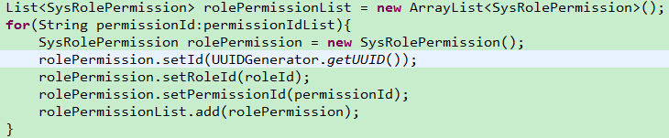
Mapper中自定义保存方法：
Mapper.xml中定义批量插入sql语句：
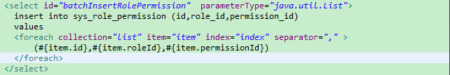

      - JAVA开发环境搭建
请拷贝到本地D盘根目录下，本地的java开发工具目录结构如下图所示：
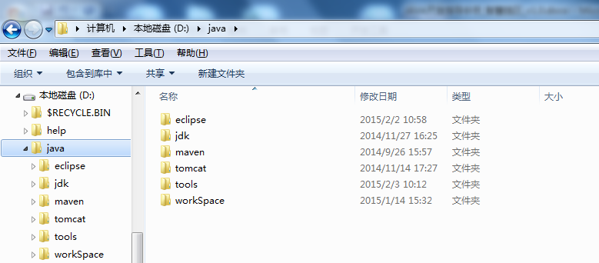

JDK环境变量配置
1、新建”JAVA_HOME”的环境变量，指定到D:\java\jdk\jdk1.7.0_67，如下图所示：
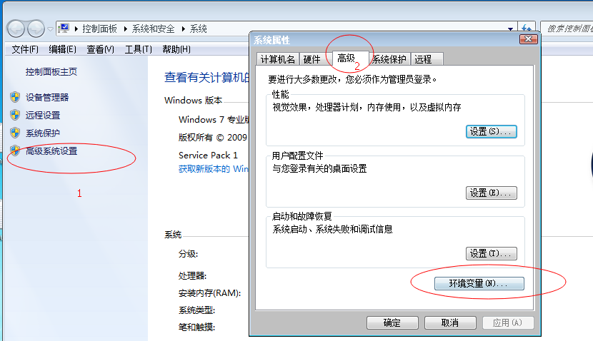
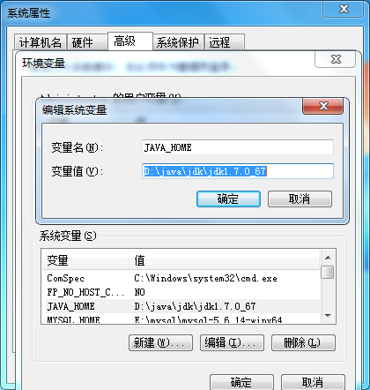

2、编辑Path变量，添加 “%JAVA_HOME%\bin”，如下图所示：
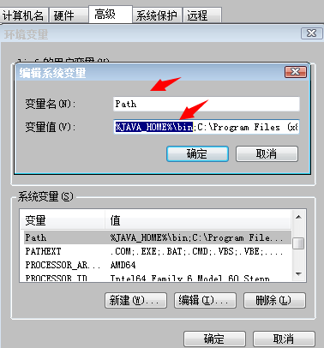

Eclipse环境配置

指定工作目录
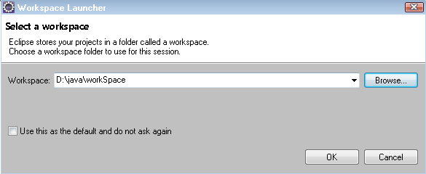

配置编码
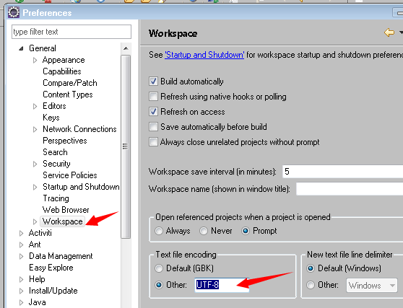
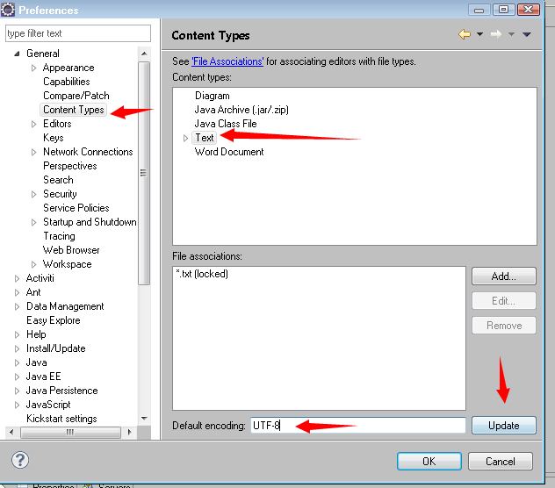

配置代码格式
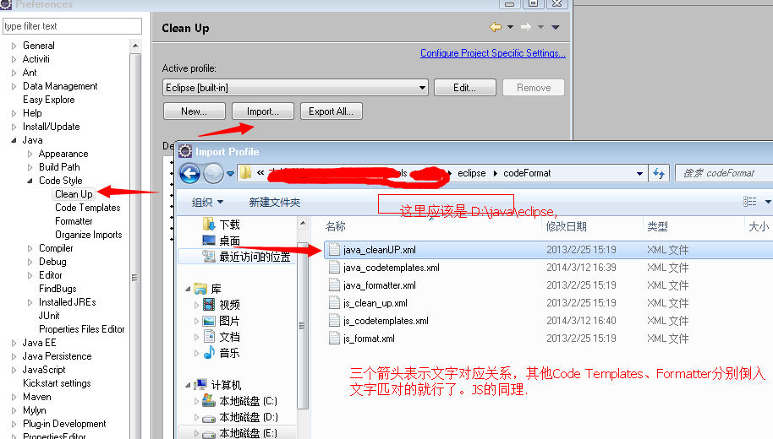
生成类注释如下：
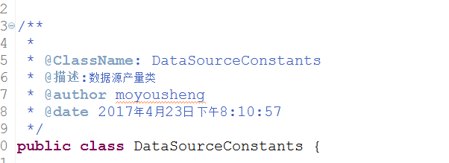

方法注释：
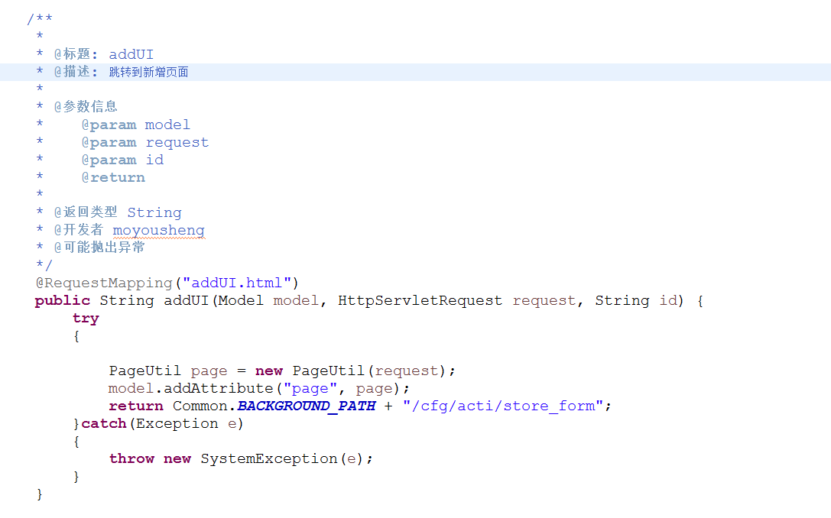

Tomcat配置
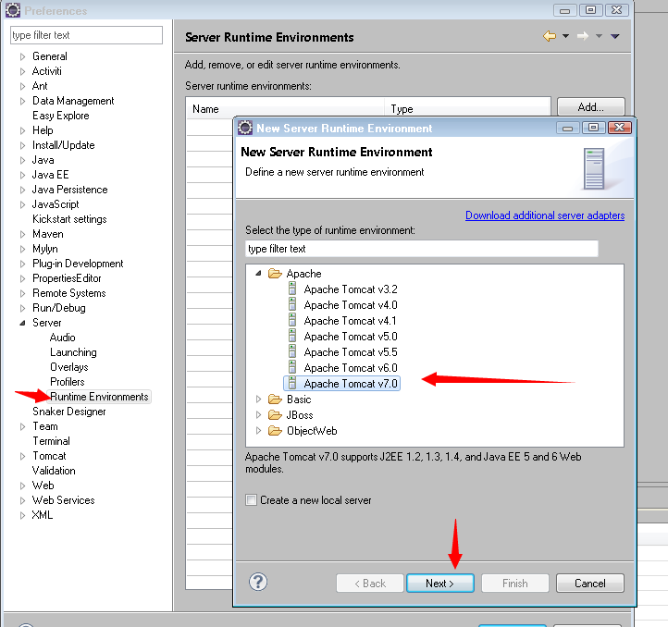

在工程里添加运行环境依赖
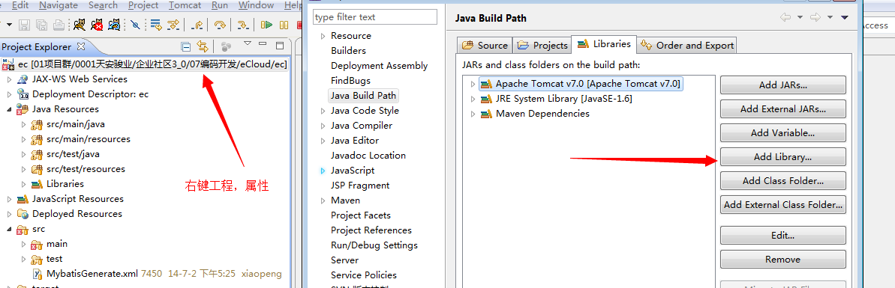

MAVEN配置
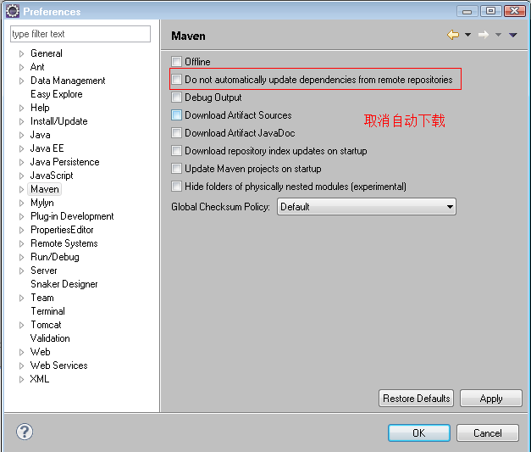
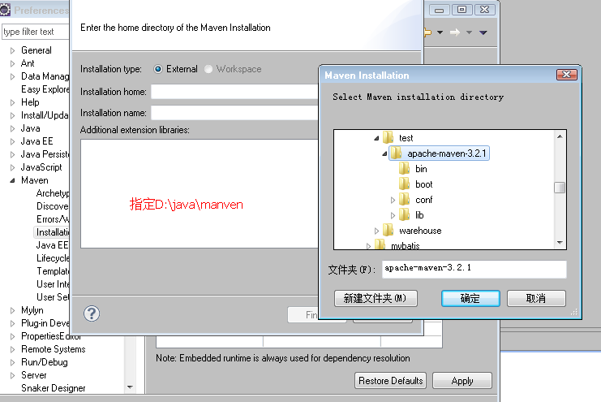

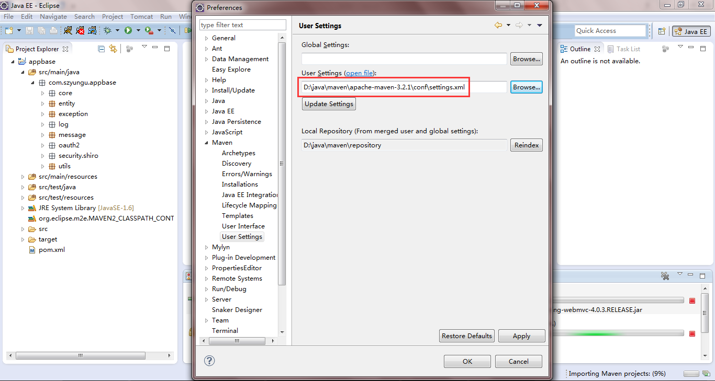

MAVEN依赖关系保证
dubbo
Motan 是一套高性能、易于使用的分布式远程服务调用(RPC)框架。

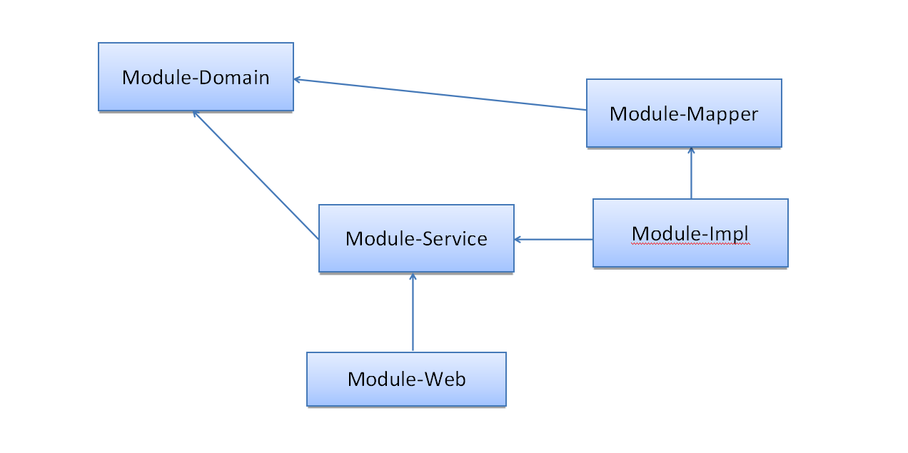

统一的返回值
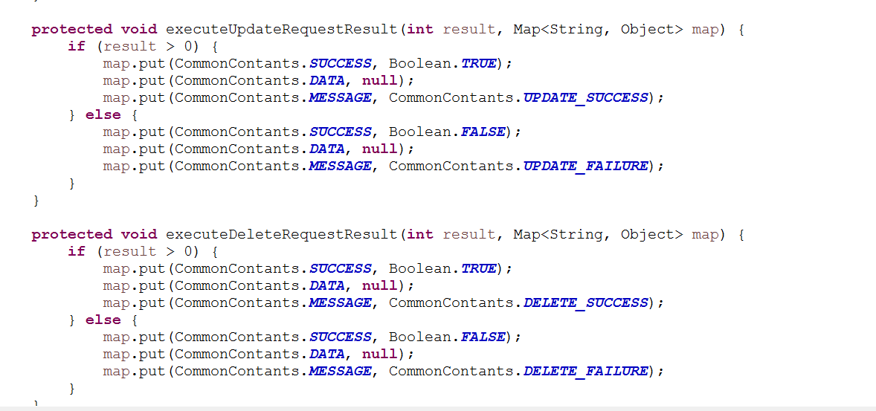

开发建议
本章内容仅供参考，不需严格执行
      - JAVA开发建议
- 对于【2.2 JAVA开发技术架构】中所描述的springMVC+spring+mybatis
- 避免编写技巧性很高代码。
- 尽量使用标准类库，不要“发明”已经存在的类库。
- 需要严格控制类型安全时，使用“泛型”。
- 如果存在关联调用，尽可能保证在service层处理完全，如：在service层调用两个dao,但不推荐在controller分别调用两个service，从而方便事务处理。
- 方法的功能尽可能单一，不要设计多用途的方法。
- 方法体的规模要小，尽量控制在50行代码之内，最好不要超过200行，如果确实需要很长，需详细地进行注释。
- 方法的开始部分，尽可能先检查输入参数的有效性。
- 对于方法的参数，如果该参数在方法中并不会返回，那么我们最好不要修改该参数。因为如果程序员随意修改了传入的参数（按引用传递），将会导致调用该方法的程序在方法完成后，某些数据被无故改动了，这种错误难以寻找。
      - WEB前端开发建议
- 页面控件ID建议以 “页面名称_控件类型_业务” 命名，如: addUser_btn_submit。
- CSS样式建议写在<head>标签内，CSS样式文件在<head>标签内引用，javascript脚本文件写在</body>标签之后。
- 为方便javascript文件压缩，每个javascript文件第一字符必须保证是“;”打头，最好是做成闭包，如:
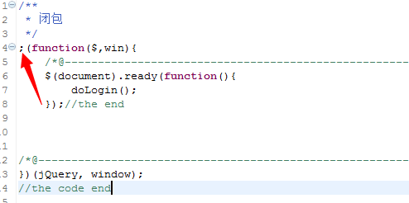

      - 数据库相关建议
- 针对mysql数据库的表命名，建议全部小写。
- 数据库表建设好之后，如需要修改表结构，建议通过sql脚本进行修改。

      - 代码质量检查
- 建议采用eclipse插件findBugs作为开发过程的bug检测工具，如下图所示：
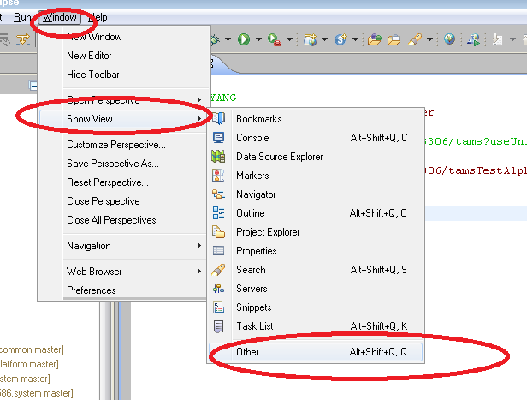

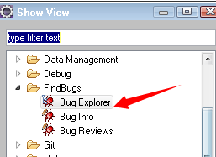

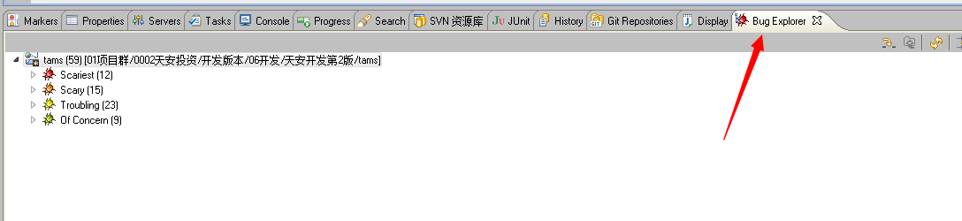
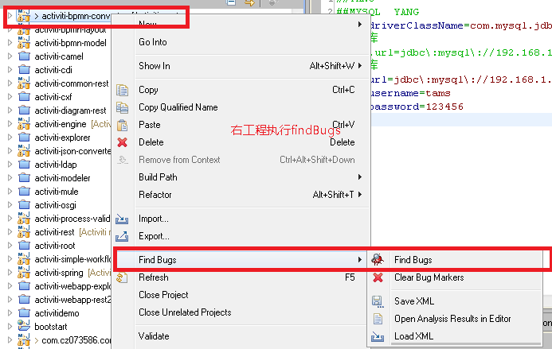

- sirona使用

- 代码格式化规范

答：代码的格式都是通过eclipse来控制的，，记得下按一下ctrl+A全选，再按一下ctrl+shift+F来格式化代码。

数据库（MySQL）技术开发规范

基础规范
(1) 使用INNODB存储引擎
(2) 表字符集使用UTF8
(3) 所有表都需要添加注释
(4) 单表数据量建议控制在5000W以内
(5) 不在数据库中存储图⽚、文件等大数据
(6) 禁止在线上做数据库压力测试
(7) 禁⽌从测试、开发环境直连数据库

命名规范
(1) 库名表名字段名必须有固定的命名长度，12个字符以内
(2) 库名、表名、字段名禁⽌止超过32个字符。须见名之意
(3) 库名、表名、字段名禁⽌止使⽤用MySQL保留字
(4) 临时库、表名必须以tmp为前缀，并以⽇日期为后缀
(5) 备份库、表必须以bak为前缀，并以日期为后缀

库、表、字段开发设计规范
(1) 拆分大字段和访问频率低的字段，分离冷热数据
(2) 尽可能不使用TEXT、BLOB类型
(3) 用DECIMAL代替FLOAT和DOUBLE存储精确浮点数
(4) 越简单越好：将字符转化为数字、使用TINYINT来代替ENUM类型
(5) 使用UNSIGNED存储非负整数
(6) 使用timestamp存储时间
(7) 禁止在数据库中存储明文密码，把密码加密后存储
(8) 不允许使用ENUM
(9) 避免使用NULL字段
NULL字段很难查询优化，NULL字段的索引需要额外空间，NULL字段的复合索引无效
(10) 少用text/blob，varchar的性能会比text高很多，实在避免不了blob，请拆表
(11) 数据库中不允许存储大文件，或者照片，可以将大对象放到磁盘上，数据库中存储它的路径

索引规范
      - 索引的数量要控制：
(1) 单张表中索引数量不超过5个
(2) 单个索引中的字段数不超过5个
(3) 对字符串使⽤用前缀索引，前缀索引长度不超过8个字符
(4) 搜索数据量小于总量3%时才使用索引
      - 主键准则
(1) 表必须有主键
(2) 不使用更新频繁的列作为主键
(3) 尽量不选择字符串列作为主键
(4) 默认使⽤非空的唯一键作为主键
(5) 建议选择自增或发号器
      - 多表JOIN的字段注意以下：
(1) 区分度最大的字段放在前面
(2) 核⼼SQL优先考虑覆盖索引
(3) 索引要综合评估数据密度和分布以及考虑查询和更新比例
      - 索引禁忌
(1) 不在低基数列上建立索引，例如“性别”
(2) 不在索引列进行数学运算和函数运算
      - 尽量不使用外键
(1) 外键用来保护参照完整性，可在业务端实现
(2) 对父表和子表的操作会相互影响，降低可用性
      - 索引命名
非唯一索引必须以 idx_字段1_字段2命名，唯一所以必须以uniq_字段1_字段2命名，索引名称必须全部小写
      - 其他
1、新建的唯一索引必须不能和主键重复
2、索引字段的默认值不能为NULL，要改为其他的default或者空。NULL非常影响索引的查询效率
3、研发要经常使用explain，如果发现索引选择性差，必须让他们学会使用hint

SQL规范
(1) sql语句尽可能简单
大的sql想办法拆成小的sql语句(充分利用QUERY CACHE和充分利用多核CPU)
(2) 事务要简单，整个事务的时间长度不要太长
(3) 避免使用触发器、函数、存储过程
(4) 不要用select *，查询哪几个字段就select 这几个字段
(5) sql中使用到OR的改写为用 IN() (or的效率没有in的效率高)
(6) in里面数字的个数建议控制在1000以内
(7) limit分页注意效率。Limit越大，效率越低。可以改写limit，比如例子改写：
select id from tlimit 10000, 10; => select id from t where id > 10000 limit10;
(9) 使用union all替代union
(10) 避免使⽤大表的JOIN
(11) 使用group by 分组、自动排序
(12) 对数据的更新要打散后批量更新，不要一次更新太多数据
(13) 减少与数据库的交互次数
(14) IN条件里面的数据数量要少，我记得应该是500个以内，要学会使用exist代替in，exist在一些场景查询会比in快
(15) 不使用负向查询，如not in/like
(16) 使⽤预编译语句，只传参数，比传递SQL语句更高效；一次解析，多次使用；降低SQL注入概率
(17) 禁⽌单条SQL语句同时更新多个表

